Министерство образования Республики Беларусь

Учреждение образования

Белорусский государственный университет информатики и радиоэлектроники

Инженерно-экономический факультет

Кафедра экономической информатики

Дисциплина: Системы и технологии интеллектуальной обработки данных

ОТЧЕТ

по лабораторной работе №6

на тему

**Оценка качества, предобработка и визуализация данных**

|  |  |
| --- | --- |
| Выполнил: | Студент группы 772302  О.В.Навойчик |
| Проверил: | Ассистент кафедры ЭИ  А. А. Кунцевич |

Минск 2020

**Задание**

1. Создать график какой-либо тригономертричнской функции (sin, cos, tg, ctg b т.п., использовать фукнкцию plot). Для графика подписать оси, подписать легенду.
2. Используя функцию diag построить диагональную матрицу.
3. Построить 4 мерный массив. Вывести его по срезам.
4. Продемонстрировать над этим массивом операции: сложения с числом, сложения с другим массивом, возведения в степень, умножения на другой массив, транспонирования.
5. Продемонстрировать решение системы уравнений: A*X=b.

**Выполнение и результаты**

**1.Создание графика функции синуса, подпись её осей и легенды**

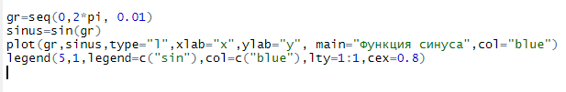

**Консоль:**

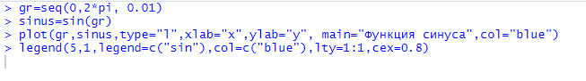

**График:**

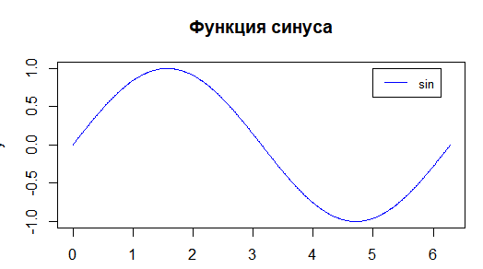

**2. Построение диагональной матрицы:**



**Полученная матрица:**

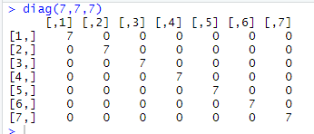

**3.Построение 4-мерного массива и вывод его по срезам:**



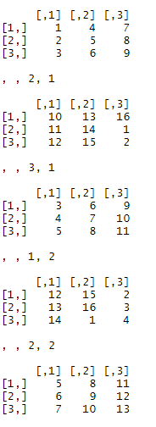

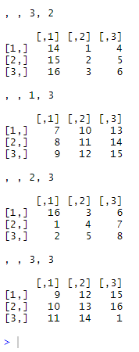

**Операции сложения нашего массива с новым массивом, умножения на масив, возведения в степень:**

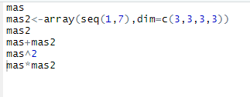

**(Результаты приведены в видео)**

**Сложение массива с числом**



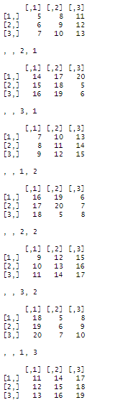

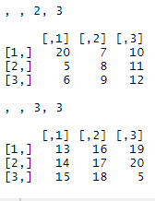

1. **Продемонстрировать решение системы уравнений: A*X=b.**

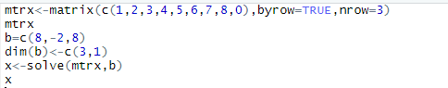

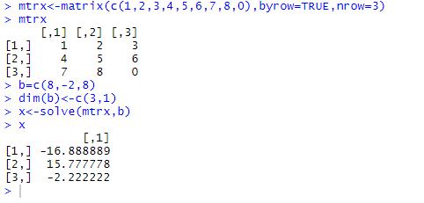

**Решение продемонстрировано :)**